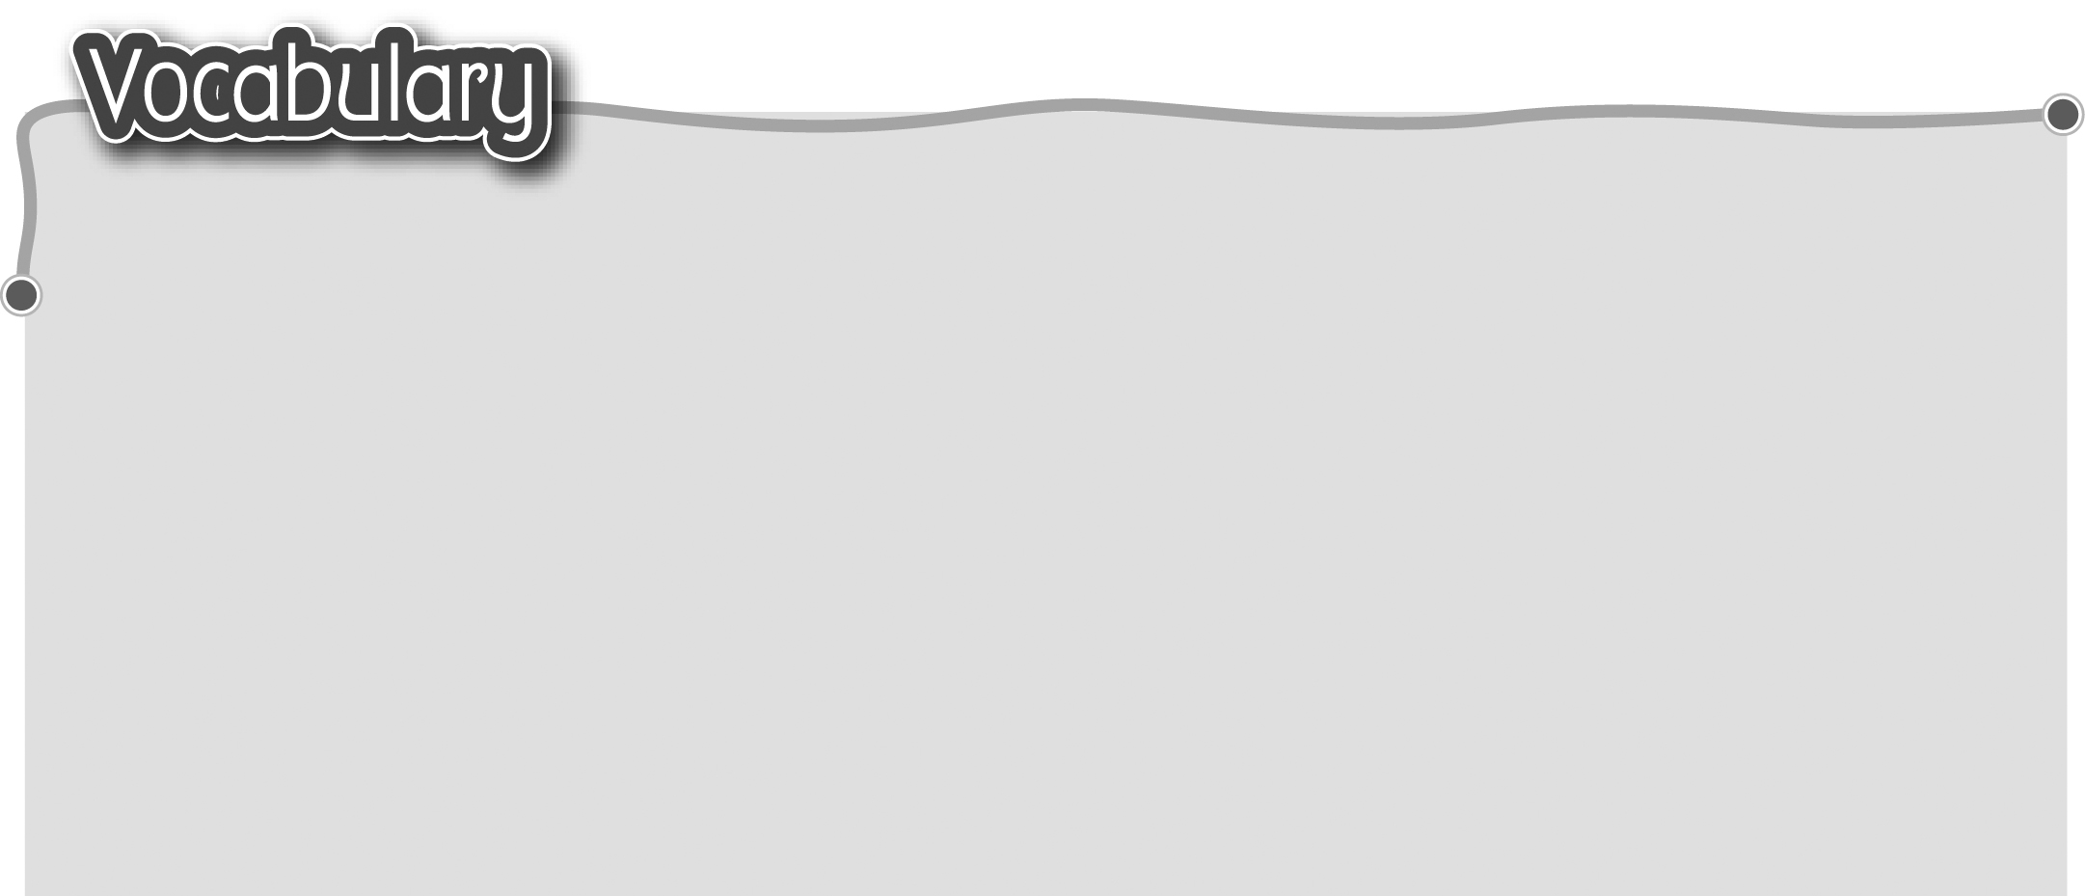
1 clothes 衣服 7 jacket 外套
The words marked with * have different meanings in other
contexts. You can look up those meanings in a dictionary.
2 T-shirt T恤 8 hat 帽子
3 shirt 恤衫 9 trousers 長褲
4 blouse (女裝) 恤衫 10 shorts 短褲
5 dress* 連身裙（名詞） 11 sock(s) 襪子
6 skirt 半截裙 12 shoe(s) 鞋子

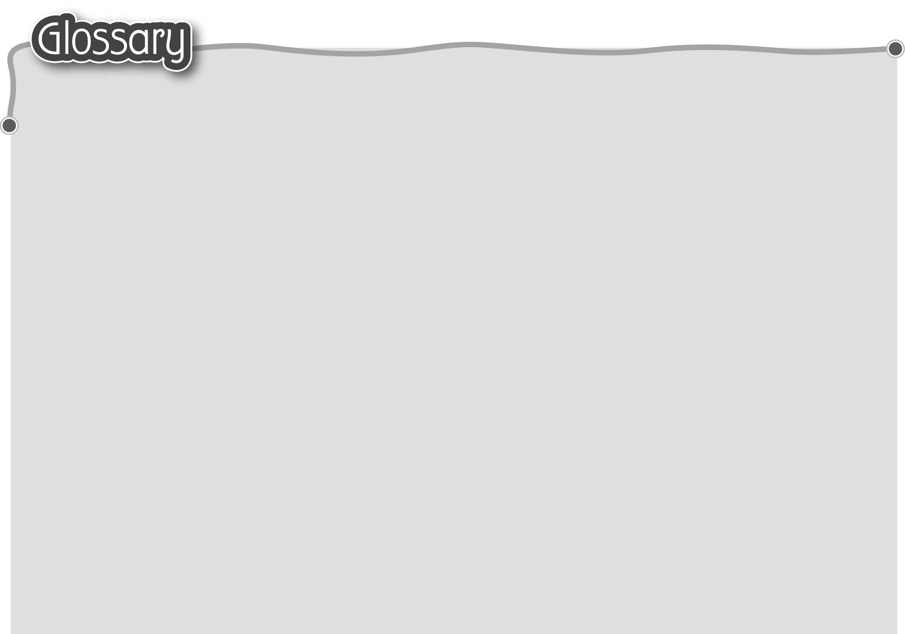
1 princess (p.10) 公主 12 brave (p.11) 勇敢
2 rainbow (p.10) 彩虹 13 fairies (fairy) (p.11) 仙子/精靈
3 kind* (p.10) 親切（形容詞） 14 watch* (p.11) 觀看（動詞）
4 queen (p.10) 皇后/女王 15 show* (p.11) 表演（名詞）
5 nice* (p.10) 友善 16 puppet (p.14) 木偶
6 date* (p.10) 日期（名詞） 17 twin (p.15) 雙生兒（名詞）
7 time (p.10) 時間 18 fashion* (p.15) 時裝
8 place* (p.10) 地點（名詞） 19 competition (p.15) 比賽
9 hall (p.10) 禮堂 20 winner (p.15) 得獎者
10 prince (p.11) 王子 21 display* (p.17) 展覽（名詞）
11 horse (p.11) 馬

